**MAISON DES LIGUES DE LORRAINE**

Mahamat Nasser

Site Gestion De Formation

**SPECIFICATION TECHNIQUE**

**SOMMAIRE**

1. Documentation de la conception
2. Cas d'utilisation
3. Architecture technique
4. Modelisation de la base de données

- Structure de la table Clubs

- Structure de la table Adhérents

- Structure de la table Evènements

- Structure de la table Type

- Schéma relationnel entités associations

- Procedures stockes

- Trigger

1. Conception de la solution
2. Environnement de travail
3. Resource matériel
4. Resource humain
5. Logiciel

# Documentation de conception

La présente documentation précise les choix de modélisation, détaille les fonctionnalités (en sus de la documentation utilisateur), documente la conception de la base de donnes (tables).

1. Cas d’utilisation

Recherche par type

Insertion

Interface de connexion

Suppression



Emploie : Voir Formation

Admin : voir Emploie

Gestion des Demander

1. Architecture technique

La solution retenue est un logiciel développer en C#, il est destiné aux administrateurs et est de type client lourd



http://M2L.Emploie/home

Serveur MDL

1. Modélisation de la base de données

Le schéma de la base de données est représenté comme suite :

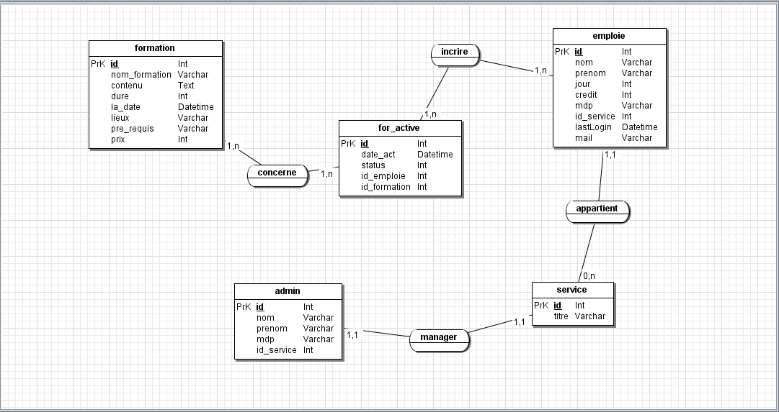

Il y’a quatre table sur la base de données nommé “m2l“

# Structure de la table formation

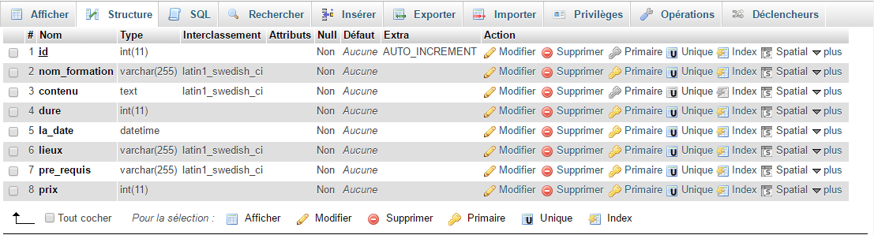

* Structure de la table Emploie

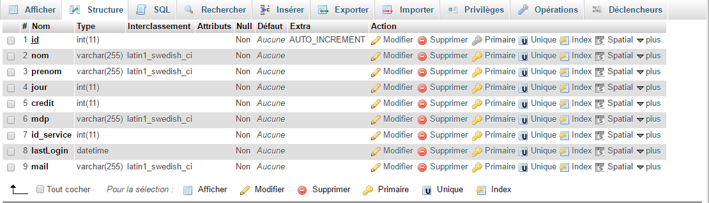

La table club a pour clé étranger id_service

* Structure de la table for_active

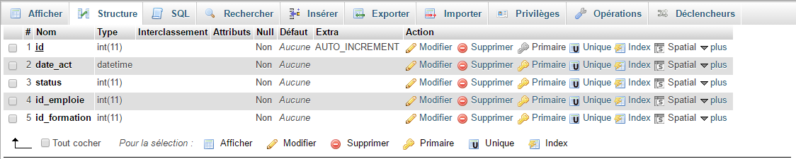

La table club a pour clé étranger id_emploie

La table club a pour clé étranger id_formation

* Structure de la table admin

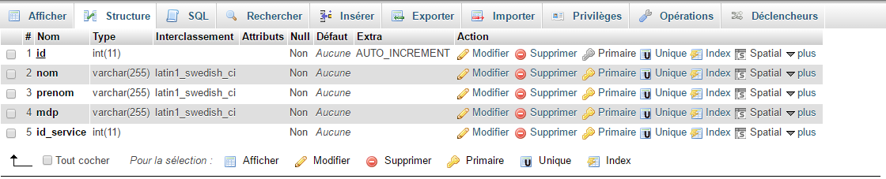

La table club a pour clé étranger id_service

* Structure de la table service

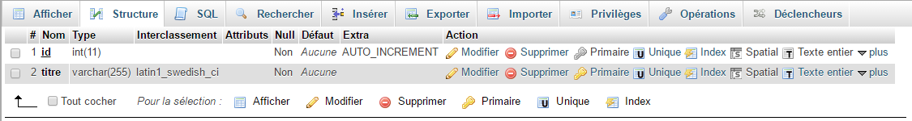

* Schéma relationnel entités associations

**Formation** (id, nom_formation, contenu, dure, la_date, lieux, pre-requis, prix)

Id est la clé primaire.

**Emploie** (id, nom, prenom, jour, credit, mdp, id_service, lastLogin, mail)

Id est la clé primaire, id_service es la clé étrangère en référence à la table service.

**For_active** (id, date_act, status, id_emploie, id_formation)

Id est la clé primaire, id_formation clé étrangère en référence à la table formation, id_emploie clé étrangère en référence à la table emploie.

**Admin** (id, nom, prenom, mdp, id_service)

Id clé primaire, id_service est la clé étrange en référence à la table service.

Service (id, titre)

Id clé primaire.

* Procédures stockes

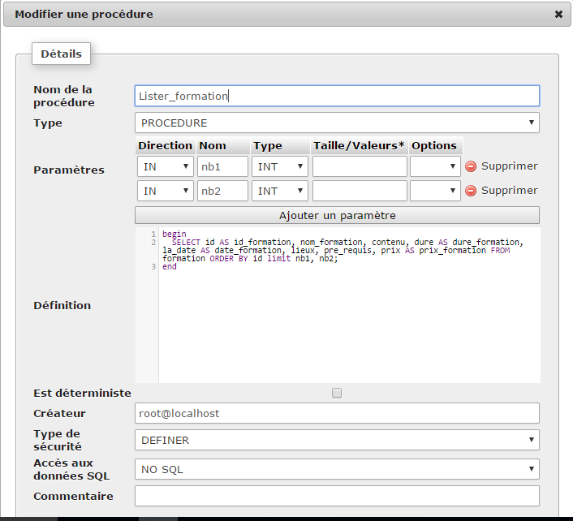

* Trigger

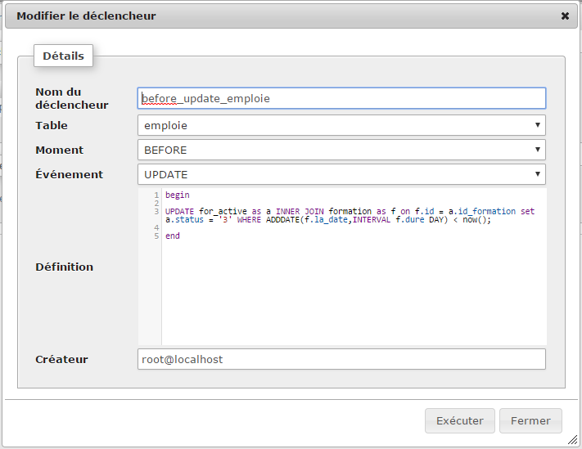

1. Conception de la solution
2. Environnement de travail
3. Resource Matériel

Afin de mener à bien la mission l’équipe dispose de :

* Trois ordinateur portable

* Trois souris

* un locaux de travail

1. Resource Humain

Deux personnes seront mobilisées pour travailler sur le logiciel demander

Mansour MAHAMAT

Nasser MAHAMAT

## MVC

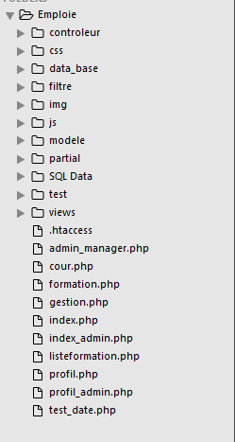

Git :

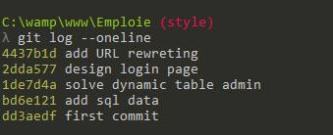

1. Logiciel utilisé

Navigateur : Chrome est un navigateur web tout comme Internet Explorer

Chrome



Internet Explorer



# Editeur de texte

Sublime text 3 : c’est un éditeur de texte générique codé en C++ et Python, disponible sur Windows, Mac et Linux



# Serveur et Base de données

WAMP : c'est un serveur, ça permet de faire tourner un site web.



MySQL : MySQL est un système de gestion de bases de données (SGBD)



PhpMyAdmin : c'est un script de gestion de base de données (MySQL).



# Langage de programmation

HTML5 : HyperText Mark-Up Langage est un langage informatique qui permet de créer et structurer des pages Web



CSS3 : Cascading Style Sheets (feuilles de styles en cascade), servent à mettre en forme des documents web, type page HTML ou XML.



PHP : Hypertext Preprocessor6, est un langage de programmation, principalement utilisé pour produire des pages Web dynamiques.



Javascript : est un langage de programmation de scripts principalement employé dans les pages web interactives



Bootstrap : est une collection d'outils utile à la création du design (graphisme, animation et interactions avec la page dans le navigateur ... etc. ...) de sites et d'applications web. C'est un ensemble qui contient des codes HTML et CSS, des formulaires, boutons, outils de navigation et autres éléments interactifs, ainsi que des extensions JavaScript en option

